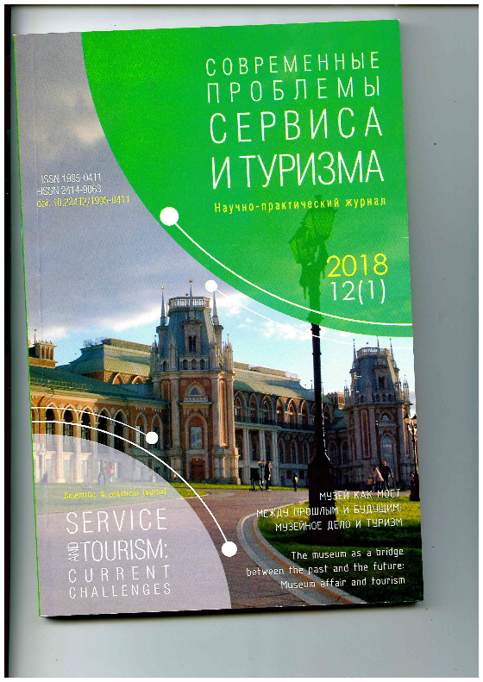
По страницам журнала
«Современные проблемы сервиса и туризма»
Научно-практический журнал «Современные проблемы сервиса и туризма» основан в 2007г. и выходит 4 раза в год. Учредителем журнала является Федеральное государственное образовательное учреждение высшего образования «Российский государственный университет туризма и сервиса» (г. Москва). На страницах очередного номера журнала 12(1) 2018г. обсуждаются проблемы интеграции музейных учреждений и туристской отрасли как составляющих сферы услуг, анализируются лучшие музейно-туристские модели и сочетания интересов музейных и туристских организаций.
В статье Дьяченко А.В. проведен системно-позитивный анализ ориентиров развития искусства музейной организации. Выявлено, что музейное искусство целесообразно сосредотачивать на красоте и эстетике памятников истории, поселений прошлого, предметов быта, прикладного искусства, орудий труда, народных промыслов и ремесел, на доброте исторических традиций, на эмоциональных импровизациях мифов, легенд, сказок, на творческих элементах обрядовых артефактов, предметов декоративно-художественного искусства, национальной одежды. Музейное искусство способствует формированию экспозиций музеев как культовых достопримечательностей, являющихся символами культурного сознания страны. Показано, что к музейной деятельности необходимо привлекать работников, имеющих врожденный дар и приобретенные навыки виденья эстетических аспектов природной красоты, способных заражать туристов чувствами. Такие экспозиции порождают неисчерпаемые желания людей посещать и чувствовать духовную красоту музея безгранично вновь и вновь
Дьяченко А.В. Метатеоретические исследования искусства музейной организации//Современные проблемы сервиса и туризма.-Том12(№1).-2018.-с.7-17.
В статье Именновой Л.С. мифы в туристской сфере определяются как продукт мифологического мышления в виде текстов легендарного характера в туристских и музейных практиках и как принцип смыслового образования. Ведущим мифологизированным концептом музейной и туристкой сфер выступает аутентичность. Бинарная оппозиция «подлинность, аутентичность - копия» - одна из значимых в смысловом поле музея и туризма. Концепт-мифологема «Весь мир - театр» в музейных и туристских практиках используется как основание «драматургического подхода», когда объекты показа «презентуются» в «театральном» формате. Оппозиция «сцена - закулисье» основывается на мистификаторном подходе к туристской презентации, разграничении того, что демонстрируется («передний план»), и того, что скрывается от туриста («задний план»). На основании туристского опыта туристы генерируют новое познание о мире и новое его восприятие. Истолкование мифологических мотивов, символов и метафор, их органичное использование в практике является непременным условием позитивной динамики в музейно-туристской сфере.
Именнова Л.С. Мифологемы и мифологизация в музейных и туристских практиках//Современные проблемы сервиса и туризма. – Том 12(№1). - 2018. – с.18-27.
Статья Пережогиной О.Н. посвящена актуальным направлениям вовлечения музейного дела в экономическое пространство современного туризма. Выявлена специфика отеля-музея как инновационного формата гостиничного продукта за счет получения впечатлений от условий проживания. Обоснован тезис о необходимости и преимуществах интеграции музейного пространства в сферу гостиничной деятельности. Выявлены актуальные современные форматы услуг средств размещения, проведена их сравнительная характеристика. Проанализированы тенденции развития отелей-музеев в России и за рубежом. Дано определение термина «отель-музей» как средства размещения, предоставляющего особый формат гостиничной услуги, который позволяет туристу получить впечатление от условий проживания благодаря сочетанию функции услуги размещения и музейного объекта. Сделан обзор наиболее известных отелей-музеев России и за рубежом.
Пережогина О.Н. Концептуальные основы развития отелей-музеев в современном туристском пространстве//Современные проблемы сервиса и туризма.-Том 12(№1).-2018.-с.29-37.
В статье Гладкого А.В. поставлена конкретная задача: проанализировать особенности распределения музейных заведений мира по отдельным странам, регионам, континентам, а также исследовать особенности обеспеченности музейными учреждениями стран мира, определить основные пропорции и соотношения численности музеев различного типа и профиля в отдельных странах и регионах мира и разработать рекомендации по оптимизации развития в них музейного дела. Источниками данных для подготовки статьи стали статистические бюллетени ЮНЕСКО. Сейчас, по данным ЮНЕСКО, в мире насчитывается около 38000 музеев. Примерно 24000 музеев приходится на европейский регион, в Северной Америке насчитывается около 6000 музеев, в Южной Америке- почти 1500, в Азии – 4000, в Австралии и Океании – 2000, а в Африке – всего 411 музеев. В каждой части мира сложились свои уникальные условия для развития музейного дела. Проведен региональный анализ развития музеев стран мира и выявлены существенные диспропорции размещения и функционирования музеев как в отраслевом, так и в территориальном аспектах. В работе показано, что музейный туризм имеет нереализованный ресурсный и инфраструктурный потенциал для повышения показателей своего развития и оптимизации туристских потоков между отдельными странами и регионами мира.
Гладкий А.В. Региональные особенности развития музейных учреждений стран мира//Современные проблемы сервиса и туризма. –Том 12(№1).-2018.-с.38-49.
Музей как мост между прошлым и будущим – эту образную метафору моста можно использовать как связующее звено между прошлым и будущим, соединяющим поколения, идеологии, ментальности. И туризм в этом процессе может рассматриваться как движущая сила общественных интеграционных процессов, способствующих формированию интереса к музею, росту его посещаемости, популяризации «музейных брендов».
Составитель:
Библиотекарь
Розенвальд М.П.
(1-ое пол. 2018г.)

